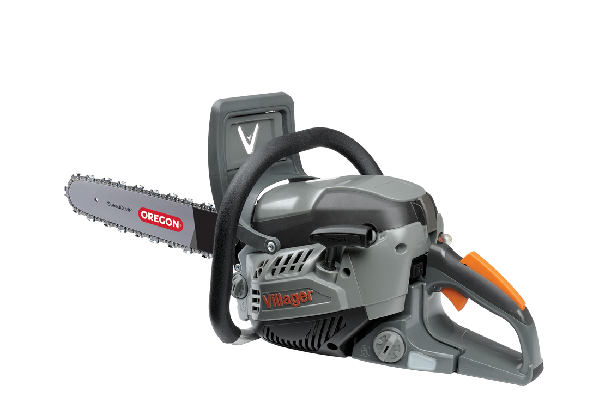

Specifikacija
Karakteristike Dodaj u Poređenje
Kategorija | Motorne testere
Motor | Benzinski
Tip motora | Villager dvotaktni, vazdušno hlađen
Snaga motora / broj obrtaja | 2.2 kW (12000 rpm)
Zapremina motora | 50.9 cm³
Korak lanca | Oregon 95TXL072E  325  1.3 mm
Dužina vodilice | 450 mm
Model vodilice | Oregon Speed Cut  45 cm  325  1.3 mm
Broj zuba lanca | 36
Rezervoar za gorivo | 550 ml
Rezervoar za ulje | 260 ml
Linija proizvoda | Black edition
Masa | 5.7 kg

